# Toolkit werken met resourcegroepen voor jongeren

Voor de jongere en de regieondersteuner

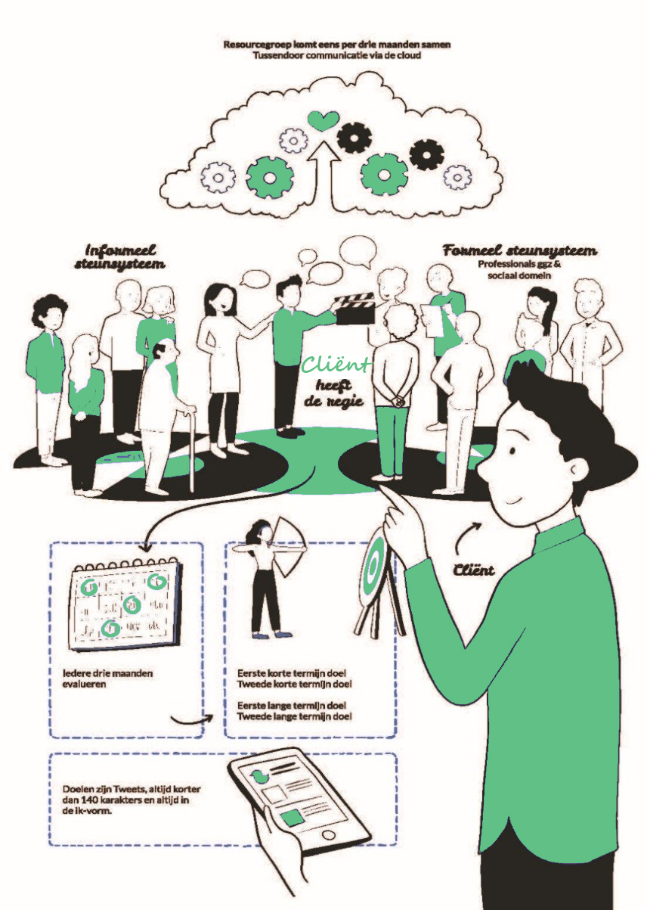

*Basiselementen van de resourcegroep*

Inhoud

Toolkit werken met resourcegroepen voor jongeren 1

Gebruik 3

Overzicht stappen per fase (planning in de tijd) 5

Fase 1 - Voorbereiding (maand 1 t/m 3) 5

Fase 2 - Verdieping (maand 1 t/m 3) 5

Fase 3 - Planning (maand 1 t/m 3) 5

Fase 4 - Start (eind maand 3) 6

Fase 5 - Vervolg- en themabijeenkomsten (onbeperkte duur) 6

Fase 6 - Heroriëntatie 7

Bijlage 1 – Informatiefolder 8

Bijlage 2 – Sociogram 11

Bijlage 3 – Resourcegroepplan (inclusief signaleringsplan) 12

Bijlage 4 - Voorbeeld ingevuld resourcegroepplan (inclusief signaleringsplan) 17

Bijlage 5 – Uitnodigingsbrief resourcegroepen 21

Bijlage 6 – Verdiepingsgesprekken (start en vragenlijsten) 22

Bijlage 7 – Voorbeeldagenda 27

Bijlage 8 – Voorbeeldaanpak bijeenkomsten over vaardigheden 28

Bijlage 9 – Themabijeenkomsten 29

Bijlage 10a – Hulpmiddel voor het opstellen van doelen: Een gewone dag 31

Bijlage 10b - Hulpmiddel voor het opstellen van doelen: Zelfredzaamheid-Matrix Jongeren 34

# Gebruik

In deze toolkit zijn verschillende handige hulpmiddelen bij elkaar gebracht: een overzicht van de fasen en de stappen per fase (planning in de tijd), een flyer voor deelnemers, modelbrieven voor uitnodigingen, modelvragenlijsten voor verdiepingsgesprekken et cetera. Deze praktische handvatten helpen regieondersteuner en jongere om het traject uit te voeren. Je kunt het samen doornemen en gebruiken als kapstok bij het opzetten van de resourcegroep. Uitgangspunt is de situatie nadat het besluit genomen is om een resourcegroep te starten en de voorbereiding begint.

Deze toolkit is een bijlage bij het boek *Resourcegroepen voor jongeren* (2024). In dit praktijkboek worden de achtergronden, onderliggende waarden en de wetenschappelijke onderbouwing van de methodiek toegelicht en de fasen stapsgewijs uitgebreid en gestructureerd besproken. Je vindt er ook dilemma’s, tips en cases. De methodiek voor volwassenen staat beschreven in het *Praktijkboek Resourcegroepen* (2021).

Leeman, E., Tjaden, C., Bovenberg, F., Mulder, N., & Kienhorst, G. (2021). *Praktijkboek Resourcegroepen. Herstellen doe je samen (tweede, herziene editie).* Amsterdam: Boom/De Tijdstroom.

Leeman, E., Frieswijk, N., & Kienhorst, G. (2024). *Resourcegroepen voor jongeren. Methodiek voor netwerkversterkend werken.* Amsterdam: Boom/De Tijdstroom.

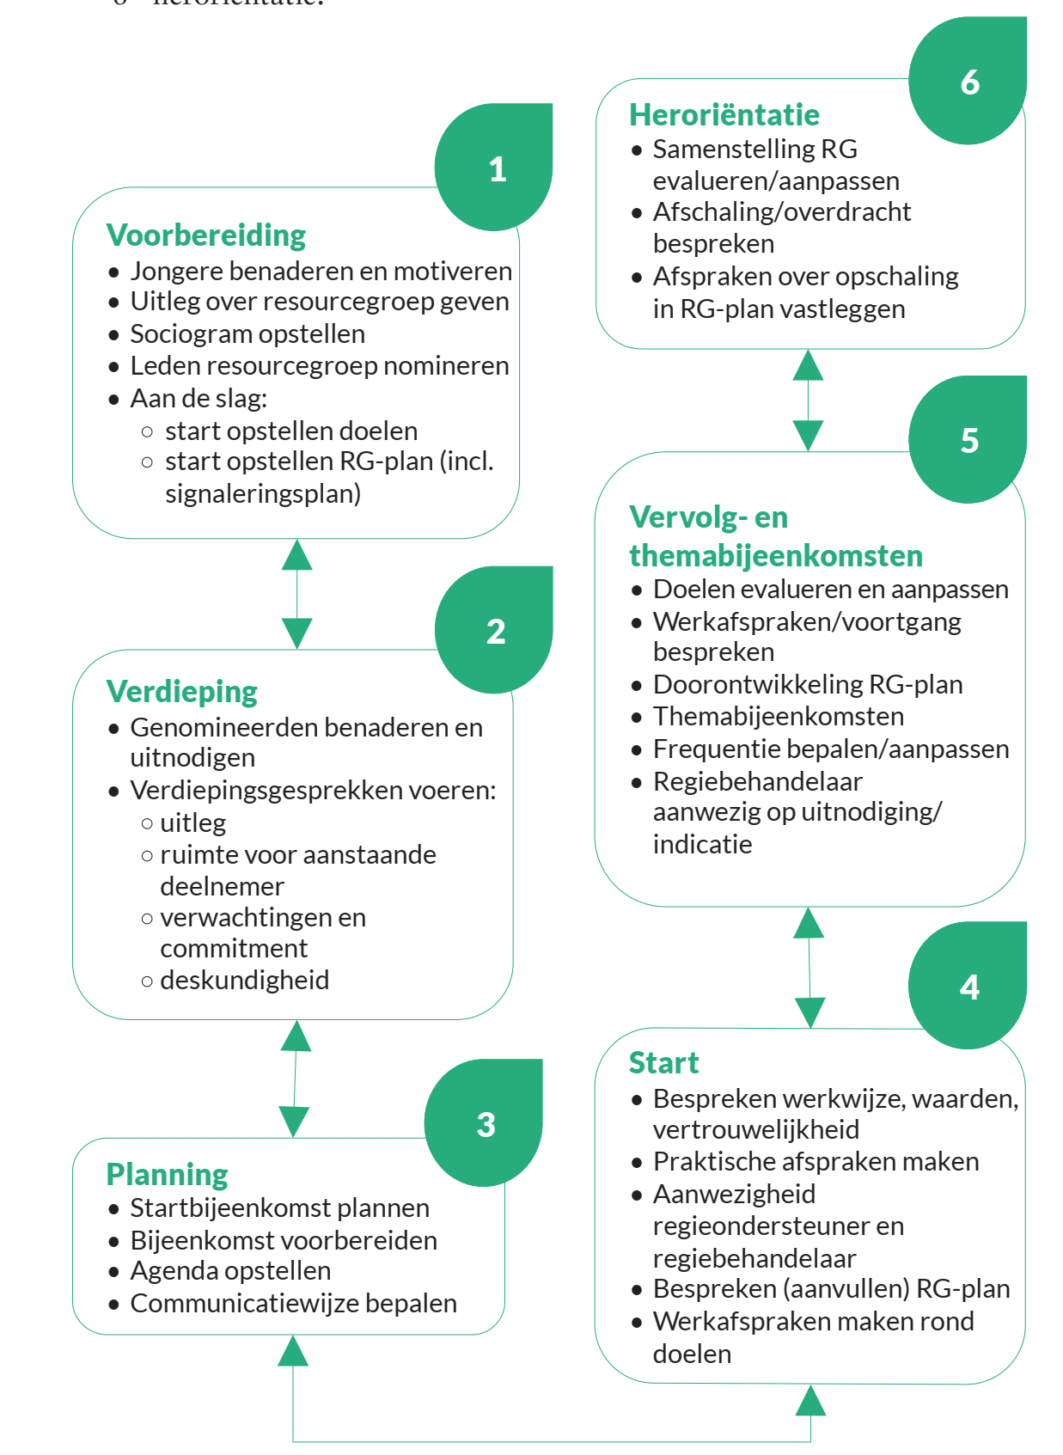

*Overzicht van de zes fasen van de resourcegroepenmethodiek*

# Overzicht stappen per fase (planning in de tijd)

## Fase 1 - Voorbereiding (maand 1 t/m 3)

* Jongere benaderen en motiveren
* Uitleg over de resourcegroepenmethodiek geven (*informatiefolder in* *bijlage 1)*
* Sociogram opstellen (*voorbeeld in* *bijlage 2)*

*Speciaal voor jongeren is het een goed idee om in aansluiting op het sociogram en in combinatie met de gegevens uit de netwerkintake verder in kaart te brengen waar de belangrijke punten en problemen zitten – volgens de jongere zelf én volgens belangrijke anderen. Door extra informatie te verzamelen en te analyseren kan de hulpvraag worden verdiept en krijg je waardevolle informatie over het functioneren van het netwerk en van de jongere binnen zijn systeem.*

* Overige leden voor de resourcegroep nomineren
* Start met het opstellen van doelen: maximaal drie voor de korte en maximaal twee voor de lange termijn (*twee* *hulpmiddelen in bijlage 10)*

*De kortermijndoelen moeten haalbaar en realistisch zijn en bij voorkeur steeds binnen 3 maanden (gemiddelde tijd tussen twee bijeenkomsten van de resourcegroep) gerealiseerd kunnen worden. Doelen kunnen worden gesteld op alle deelgebieden van herstel of ontwikkeling: gezondheid, maatschappelijk functioneren en persoonlijk herstel. Print de bijlage en vul deze met elkaar in of maak je eigen format.*

* Start met opstellen van een resourcegroepplan (incl. signaleringsplan) (*format in* *bijlage 3 en ingevuld voorbeeld in bijlage 4)*
* Week vaststellen wanneer de 1e resourcegroepbijeenkomst plaatsvindt (richtlijn: 3 maanden vanaf start)

## Fase 2 - Verdieping (maand 1 t/m 3)

* Bespreken hoe genomineerden te benaderen en uitvoeren. Opties:
  + jongere benadert zelf
  + brief van regieondersteuner (*voorbeeldbrief voor* *uitnodiging naaste in bijlage 5)*
  + telefonisch door regieondersteuner
  + gezamenlijke benadering of verdeling
  + ….
* Verdiepingsgesprekken met alle genomineerde leden plannen en uitvoeren (*zie bijlage 6a, 6b en 6c voor de vragenlijsten voor respectievelijk familie, naasten en professionals)*

*De verdiepingsgesprekken worden in de regel uitgevoerd door de regieondersteuner, niet in het bijzijn van de jongere, zodat er voor de genomineerde leden ruimte is voor het eigen verhaal.*

*De regieondersteuner maakt ook een afspraak voor een verdiepingsgesprek met de leden van het gezin die de jongere niet heeft genomineerd. Dit geldt specifiek voor jongeren die (nog) niet zelfstandig wonen.*

## Fase 3 - Planning (maand 1 t/m 3)

* Datum voor 1e resourcegroepbijeenkomst plannen (3 maanden na start)

*Ook al is de groep nog niet compleet (bijvoorbeeld door logistieke problemen), ze kan wel alvast starten. Ontbrekende leden kunnen de volgende keer aansluiten. De groep kan ook per bijeenkomst van samenstelling veranderen, afhankelijk van de (behaalde) doelen. Een vaste kern wordt wel geadviseerd.*

* Resourcegroepplan afmaken (doelen), signaleringsplan opzetten
* Eerste bijeenkomst voorbereiden
  + De jongere bepaalt wie de voorzitter is
  + Taakverdeling formele voorzitter en informele voorzitter (procesbewaker)
  + Agenda opstellen (*zie bijlage 7 voor een voorbeeldagenda*)
  + Rol notulist bespreken
* De jongere bepaalt locatie van de samenkomsten
* De jongere bepaalt hoe vaak de resourcegroep bij elkaar komt (richtlijn: eens per drie maanden)
* Afspraak maken over communiceren met de resourcegroep (mail, telefoon, groepsapp)

## Fase 4 - Start (eind maand 3)

* De resourcegroepbijeenkomst vindt plaats
* Werkwijze, waarden en vertrouwelijkheid worden besproken en praktische afspraken worden gemaakt.
* Bespreken (en aanvullen) van het resourcegroepplan en de doelen
* Werkafspraken over doelen maken
* De resourcegroepbijeenkomst duurt niet langer dan een uur (informele voorzitter bewaakt de tijd)
* Na de eerste bijeenkomst maken jongere en regieondersteuner een evaluatieafspraak

## Fase 5 - Vervolg- en themabijeenkomsten (onbeperkte duur)

* Na elke bijeenkomst bepaalt de jongere de samenstelling van de groep voor de volgende bijeenkomst

*De samenstelling van de groep wisselt in de praktijk niet zo heel vaak, maar het is wel goed om hier steeds bij stil te staan. Als er nieuwe groepsleden zijn genomineerd, voert de regieondersteuner ook met deze nieuwe leden verdiepingsgesprekken.*

* Structuur wordt consequent gevolgd tijdens een bijeenkomst
  + Alle leden vertellen kort hoe ze zich voelen
  + Verslag vorige bijeenkomst
  + Hersteldoelen en werkafspraken
  + Signaleringsplan
  + Eventueel frequentie bijeenkomst (herstelfase kan vragen om verhogen of verlagen van de frequentie)
  + Optioneel bespreken versterking vaardigheden van de resourcegroepleden (*zie bijlage 8 voor voorbeeld plan van aanpak* en *zie bijlage 9 voor overzicht van onderwerpen bij de themabijeenkomsten*)
  + Datum volgende bijeenkomst

## Fase 6 - Heroriëntatie

*Als hersteldoelen zo ver mogelijk gerealiseerd zijn en de jongere toegenomen herstel en autonomie ervaart, kan hij besluiten om opnieuw naar de resourcegroep te kijken.*

* Bespreken samenstelling van de groep en behandelverantwoordelijkheid
* Bespreken eventuele afschaling of overdracht van de zorg aan huisarts, POH-ggz, sociaal wijkteam enzovoort
* Signaleringsplan en de te zetten stappen bij terugval bespreken
* Organiseren van een overdrachtsbijeenkomst (warme overdracht)

## Bijlage 1 – Informatiefolder

De volgende twee blz. (A4 liggend) kun je na aanpassing met de gegevens van je organisatie printen (dubbelzijdig langs korte zijde) voor een handzame flyer A5.

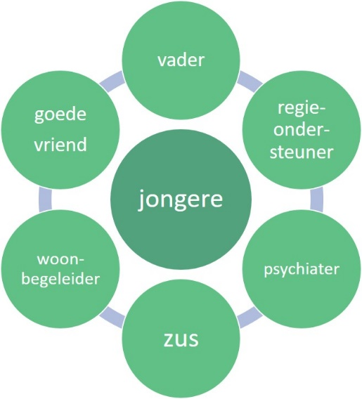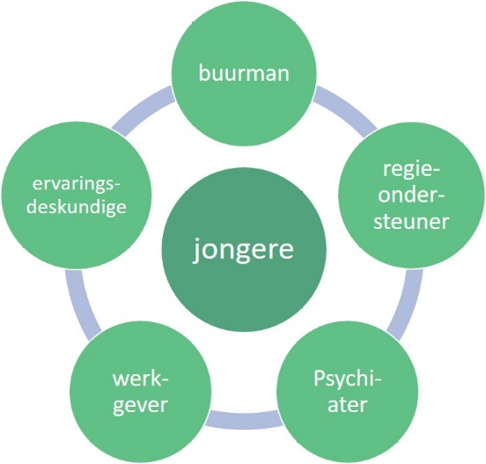****

Resourcegroepen voor jongeren

Voorbeelden van resourcegroepen

Algemene informatie over resourcegroepen

www.resourcegroepen.nl

Bij wie kan ik terecht voor vragen?

Naam organisatie:

Team of regieondersteuner:

E-mailadres:

Telefoonnummer:

Hoe werkt de resourcegroep?

Je kiest je eigen onderwerpen en doelen (voor de langere en de korte termijn) om te bespreken in de bijeenkomsten van jouw groep. Jij bent de regisseur. Er is een agenda die je vooraf samen met de regieondersteuner opstelt. Samen bereiden jullie de bijeenkomsten voor en maken afspraken over wie er wat doet tijdens de bijeenkomsten; bijvoorbeeld over wie de voorzitter is. In de groep wordt gepraat over hoe de groepsleden jou kunnen ondersteunen bij het bereiken van je doelen. Misschien wil je steun bij praktische zaken zoals (zelfstandig) wonen, (prettiger) dagbesteding, sporten, omgaan met geld, of bij contacten met anderen of hoe je je voelt. De bijeenkomsten zijn bedoeld om jou te ondersteunen bij je herstel en bij wat jij wilt bereiken. Sommige bijeenkomsten kunnen worden besteed aan bijzondere thema’s die jou en andere groepsleden kunnen helpen. Bijvoorbeeld om beter te leren omgaan met stress of om vroege signalen van terugval bij jou te herkennen.

Waarom meedoen?

Geen mens hoeft alleen te staan en de meeste mensen hebben anderen om zich heen nodig. Juist op de momenten dat het minder goed gaat of je het gevoel van een steuntje in de rug goed kunt gebruiken. Met de resourcegroep bereik je dat. Daarnaast is het fijn om zelf beslissingen te nemen over je eigen leven. Doordat je zelf kiest wie er in de groep komt, welke doelen je nastreeft, en waar en hoe vaak de groep samenkomt helpt de resourcegroep je om de regie over je eigen leven te nemen.

3

Hoe wordt een resourcegroep gevormd?

Een resourcegroep is een groep mensen die bij jou betrokken zijn gedurende je behandeling. Jij kiest zelf wie je in deze groep van ondersteuners bij je behandeling wilt hebben. Nomineren noemen we dat. De leden kunnen familieleden, vrienden of kennissen zijn. Maar ook hulpverleners binnen of buiten de zorg met wie je goed contact hebt of die belangrijk voor je zijn. Vanuit het behandelteam is dit in ieder geval je regieondersteuner.

De samenstelling van je steungroep is flexibel, al is het wel prettig om een ‘vaste kern’ te hebben. Je kunt in verschillende fases van je leven en je herstel andere mensen uitnodigen; je kiest de mensen die jou op dat moment het beste kunnen ondersteunen. Je kunt je steungroep elke naam geven die je wilt. Een resourcegroep komt gemiddeld één keer per drie maanden een uur bij elkaar. Samen met je regieondersteuner kun je een locatie kiezen die prettig voelt.

Voorafgaand aan de eerste resourcegroepbijeenkomst voert je regieondersteuner gesprekken met alle genomineerde leden. En als er later nieuwe leden bijkomen, ook met hen. Dat gesprek gaat over hoe die persoon jou zou kunnen helpen bij het bereiken van jouw doelen. En ook over wat iemand in het verleden met jou heeft meegemaakt. Het kan fijn zijn voor een groepslid om vooraf hierover te praten. Dan hoeft dit later in de groep ook niet meer te gebeuren.

2

## Bijlage 2 – Sociogram

## Bijlage 3 – Resourcegroepplan (inclusief signaleringsplan)

**RESOURCEGROEPPLAN van**

Resourcegroepplan van:

Naam resourcegroep:

Deelnemers:

Regieondersteuner:

Regiebehandelaar:

**Lange termijn:** dit wil ik over een tijdje bereiken

Persoonlijk langetermijnhersteldoel: over een tijdje wil ik …………

………………………………………………………………………………………………………

………………………………………………………………………………………………………

Persoonlijk langetermijnhersteldoel: over een tijdje wil ik …………

………...……………………………………………………………………………………………

……………………………………………………………………………………………………….

**Korte termijn hersteldoel 1:** dit wil ik de volgende bijeenkomst bereikt hebben.

1. Ik wil ……………………………………………………………………………………………

………………………………………………………………………………………………………

* Hoe is het nu:
* Wat gaat goed:
* Wat is nodig:
* Wie gaat wat doen om me hierin te ondersteunen:
* Hoe is te zien als het doel bereikt is/er stappen gezet worden:

**Korte termijnhersteldoel 2:** dit wil ik de volgende bijeenkomst bereikt hebben.

1. Ik wil ……………………………………………………………………………………………

………………………………………………………………………………………………………

* Hoe is het nu:
* Wat gaat goed:

**(vervolg kortetermijnhersteldoel 2)**

* Wat is nodig:
* Wie gaat wat doen om me hierin te ondersteunen:
* Hoe is te zien als het doel bereikt is/er stappen gezet worden:

**Korte termijn hersteldoel 3:** dit wil ik de volgende bijeenkomst bereikt hebben.

1. Ik wil ……………………………………………………………………………………………

………………………………………………………………………………………………………

* Hoe is het nu:

* Wat gaat goed:
* Wat is nodig:
* Wie gaat wat doen om me hierin te ondersteunen:
* Hoe is te zien als het doel bereikt is/er stappen gezet worden:

**Signaleringsplan van:**

* Signalen dat het niet goed met mij gaat:


* Personen met wie er contact opgenomen moet worden als er sprake is van een crisis
  + Resourcegroep
  + Regiondersteuner / regibehandelaar
  + Overigen:
* Dingen die me helpen
* Dingen die anderen over moeten nemen:
* Dingen die niet helpen:
* Hoe kan men zien dat het weer beter gaat en het signaleringsplan niet meer nodig is:
* Waar ik het liefste wil zijn als ik niet thuis kan of wil zijn:
* Waar ik het liefste opgenomen wil worden:
* Medicatie die mij helpt als er sprake is van een crisis:
* Medicatie die ik absoluut niet wil hebben als er een crisis is:
* Andere behandelingen of activiteiten die mij helpen om me beter te voelen:











**Contactgegevens (naam, telefoonnr, emailadres)**

* Deelnemers Resourcegroep



* Belangrijke anderen:
* Regieondersteuner:
* Regiebehandelaar:

* Huisarts:

## Bijlage 4 - Voorbeeld ingevuld resourcegroepplan (inclusief signaleringsplan)

**RESOURCEGROEPPLAN van Teun**

Naam resourcegroep: **de groep van Teun**

Deelnemers: mijn zus Mieke, vriend Rachid, Harry (regieondersteuner) en

Joost (ervaringsdeskundige)

Mogelijke deelnemers per bijeenkomst uitnodigen:

* Woonbegeleiding
* Werkbegeleiding
* Mijn moeder
* Niels van de hersteltraining
* Psychiater

Regieondersteuner: Harry

Regiebehandelaar: Jetske (psychiater)

Ervaringsdeskundige: Joost

**Lange termijn:** dit wil ik over een tijdje bereiken

1. Persoonlijke langetermijndoelen. Over een tijdje wil ik:

* **mijn rijbewijs gehaald hebben;**
* **een relatie hebben;**
* **een hobby ontwikkeld hebben (schilderen).**

**Kortetermijndoel 1.** Dit wil ik de volgende bijeenkomst bereikt hebben:

1. **ik wil ondersteuning bij de huishouding.**

* Hoe is het nu:

De woonbegeleiding helpt hier niet echt mee, zij komen vooral met mij praten over hoe het met mij gaat. Ik doe nu veel zelf, dit lukt wel maar kost heel erg veel moeite en aandacht waardoor andere doelen blijven liggen.

* Wat gaat goed:

Soms halen we ook boodschappen.

* Wat is nodig:

Hulp bij opstarten, aanpakken, doen in huis in plaats van ‘erover praten’.

* Wie gaat wat doen om me hierin te ondersteunen:

Ik ga op 18-06-2024 met mijn zus Mieke met de woonbegeleider in gesprek hierover. Ik vraag de woonbegeleiding mij te ondersteunen met overzicht in de taken in het huis die ik zoveel mogelijk zelf kan doen.

* Hoe is te zien als het doel bereikt is/er stappen gezet worden:

Het huis is schoner en meer opgeruimd en ik ben tevreden over hoe het gaat. Het vraagt minder aandacht en moeite waardoor er energie overblijft voor andere zaken zoals vrijwilligerswerk.

**Kortetermijndoel 2.** Dit wil ik de volgende bijeenkomst bereikt hebben:

1. **ik wil gaan sporten.**

* Hoe is het nu:

Ik onderneem weinig op dit gebied.

* Wat gaat goed:

Ik wil dit graag en ik vind het belangrijk.

* Wat is nodig:

Het helpt als anderen mij regelmatig uitnodigen en stimuleren om mee te gaan.

Ik ga een fiets kopen, ik ga Jan van de fietsenwerkplaats vragen.

* Wie gaat wat doen om me hierin te ondersteunen:

Ik ga met Rachid samen meedoen als de mannengroep in de wijk gaat sporten. Rachid helpt mij herinneren en haalt me op. Joost helpt met de fietsaanschaf.

* Hoe is te zien als het doel bereikt is/er stappen gezet worden:

Ik beweeg /fiets/sport regelmatig

**Signaleringsplan van Teun**

* Signalen dat het niet goed met mij gaat:
  + Ik word stil en trek mij terug
  + Meer last van stemmen en vermoeidheid
  + Sombere mimiek + meer muziek luisteren om de stemmen tegen te gaan
* Personen met wie er contact opgenomen moet worden als er sprake is van een crisis
  + Resourcegroep
  + Psychiater Jetske
  + Mijn moeder
* Dingen die me helpen
  + Liggen op bed (niet slapen)
  + Muziek luisteren
  + Wandelen en/of fietsen in de nabije omgeving of elders
* Dingen die anderen over moeten nemen:
  + Niets, en vooral niets achter mijn rug om gaan doen
  + Met mij overleggen of ik hulp nodig heb bij boodschappen en koken
* Dingen die niet helpen:
  + Blijven zitten in een rumoerige omgeving
  + Mij aansporen iets te gaan doen
  + Steeds vragen hoe het gaat
* Hoe kan men zien dat het weer beter gaat en het signaleringsplan niet meer nodig is:
  + Ik ben dan gestructureerd, humoristisch punctueel en zelfstandig
  + Ik maak uit mezelf een praatje en kan aandachtig luisteren
* Waar ik het liefste wil zijn als ik niet thuis kan of wil zijn:
  + Bij mijn moeder thuis
* Waar ik het liefste opgenomen wil worden
  + Niet
* Medicatie die mij helpt als er sprake is van een crisis:
  + Artane bij bewegingsdrang
* Medicatie die ik absoluut niet wil hebben als er een crisis is:
  + Haldol, daar reageer ik niet goed op
* Andere behandelingen of activiteiten die mij helpen om me beter te voelen:
  + Muziek luisteren
  + Naar familie toe
  + Wandelen en/of fietsen
  + Schilderen
  + Maar mij niet dwingen om deze dingen te doen

**Contactgegevens (naam, telefoonnr, emailadres)**

* Deelnemers resourcegroep
  + Mijn zus Mieke: 06 ….
  + Rachid: 06 …
  + Joost: 06 ….
* Belangrijke anderen:
  + Mijn moeder: 06 ….
* Regieondersteuner: Harry 06 ….
* Zorgverantwoordelijke: Jetske 06 …

* Huisarts: S. Engelshoofd

## Bijlage 5 – Uitnodigingsbrief resourcegroepen

*Deze brief is aan te passen in de toon of aan de context (bijvoorbeeld als er eerder telefonisch contact is geweest).*

Beste ….. ,

U/Jij ontvangt deze brief omdat ……………….... u/jou heeft gevraagd of u/je wilt deelnemen aan zijn/haar resourcegroep. Dit betekent dat u belangrijk bent voor …………. en dat hij/zij graag zou willen dat u/jij een rol speelt bij zijn/haar herstel. In de bijgevoegde flyer staat wat een resourcegroep precies inhoudt en wat u/jij daarin kunt betekenen voor ……….

Voordat de groep van start gaat, wil ik (als behandelaar/begeleider/ondersteuner van ………………) graag met je/u afspreken. Zo kan ik u/je wat beter leren kennen, en meer horen over uw/jouw ervaringen in de relatie met …….., terwijl ik het werken met resourcegroepen nader toelicht. Het is vaak moeilijk en pijnlijk om mee te maken dat een familielid/vriend(in)/collega/buurman/vrouw angstig, somber, in de war of boos is of dat u/je soms niet weet hoe je/u hem of haar dan kunt helpen.

Wij realiseren ons dat we daar als hulpverleners niet altijd voldoende oog en oor voor hebben, terwijl het voor familie en naasten heel ingrijpende en confronterende situaties kunnen zijn. Daarom willen we u/je graag ontmoeten. We willen stilstaan bij de rol die u/je zou kunnen spelen in het herstel van ……., maar ook van u/je horen welke impact de psychische problemen van ……. op jou/u en op jouw/uw relatie met hem/haar hebben of hebben gehad.

Daarnaast hopen we dat dit voorbereidende gesprek eventuele drempels om mee te doen aan de resourcegroep kan wegnemen, zodat jij/u zich vrij voelt om mee te denken over de hersteldoelen die ………………wil bereiken en om met elkaar ………………te ondersteunen bij het behalen ervan.

Ik zou de volgende datum willen voorstellen voor de afspraak:

Datum en dag:

Tijdstip: Locatie:

Bij verhindering hoor ik dat graag zo spoedig mogelijk, zodat wij samen een nieuwe afspraak kunnen plannen.

Hartelijke groet,

[naam/functie regieondersteuner]

Emailadres:

Telefoonnummer:

Werkdagen:

## Bijlage 6 – Verdiepingsgesprekken (start en vragenlijsten)

### Start (algemeen)

* **Uitleg resourcegroepen aan de hand van de informatiefolder (*bijlage 1)***
  + De bijeenkomsten in goede sfeer laten verlopen, de bedoeling dat het over de doelen van de jongere gaat, niet over het verleden of over problemen die tussen jou en een van de andere resourcegroepleden in staan en die nog uitgesproken en/of opgelost moeten worden;
  + Vertrouwelijkheid van de bijeenkomsten
  + De vooraf opgestelde agenda is leidend, de hersteldoelen van de jongere bepalen de agenda en de jongere heeft regie.
* **Bespreken doel van het gesprek**
  + Eerste kennismaking
  + Eigen verhaal: hoe is de afgelopen tijd voor jou geweest? Hoe gaat het met je?
  + Inventariseren of er bepaalde vaardigheden op een later moment tijdens een themabijeenkomst aandacht behoeven (*bijlage 8 en 9)*
  + Commitment en verwachtingen: wat betekent het om deel te nemen aan een resourcegroep?
  + Samenvatting van dit gesprek wordt aan de jongere teruggekoppeld, geen ‘geheimen’ bespreken
  + Datum 1e resourcegroepbijeenkomst bespreken, benoem de week waarin het zou moeten plaatsvinden en vraag naar mogelijke tijden/dagen.

### a. Familie

**Verleden**

* Familie en erfelijkheid (broers/zussen, geschiedenis wat betreft geestelijke en lichamelijke ziekten)
* Psychische klachten moeder rondom zwangerschap, geboorte en in het eerste jaar
* Ziekenhuisopnames, verwondingen, ziektes in kindertijd van de jongere
* Wat was kenmerkend voor de jongere tijdens zijn kindertijd en vroege jaren?
* Is het voorgaande duidelijk geworden door speciale contacten, zoals kinderopvang of school?
* Bijzonderheden
  + Voor het vierde jaar (vrienden, spelen, gepest zijn of zelf pesten)
  + Basisschool (gesloten, vrienden, gepest/pester, motivatie voor school)
  + Middelbare school (welk niveau, vakken, vrienden, resultaten)
  + Na de middelbare school (welke opleiding, verschillende, reden voor veranderen/stoppen)
* Gebruik en misbruik van tabak, alcohol en drugs
* Hoe is je contact geweest met de jongere?
* Hoe zag het leven van der jongere er uit voordat er problemen ontstonden (interesses, vrienden)?
* Wanneer merkte je dat de jongere veranderde en op welke manier?
* Wat dacht je dat er gebeurde toen de jongere ziek werd?
* Wat gebeurde er met jou toen de jongere ziek werd?

**Heden**

* Beschrijf de persoonlijkheid van de jongere (sociaal, druk, enzovoort)
* Hoe vaak hebben jullie contact? Is dit goed zo of liever meer of minder?
* Hoe denk je dat het nu met de jongere gaat?
* Kan je daar over spreken? Kan je het vragen?
* Vertelt hij je dit zelf? Of alleen als je het hem vraagt?
* Omschrijf de (psychische) problemen en moeilijkheden van de jongere
* Ook al voel je je goed kan je toch bepaalde vraagstukken of problemen hebben. Wat kunnen deze zijn bij de jongere?
* Weet je hoe hij zich verhoudt tot deze zaken? Kan je er met de jongere over praten?
* Waar merk je aan dat het minder gaat met de jongere?
* In welke situaties, op welke plekken en bij welke mensen of gebeurtenissen voelt de jongere zich minder goed?
* Herken jij de eerste signalen dat het minder goed gaat? Herkent de jongere die bij zichzelf?
* Was je betrokken bij het ontdekken van deze signalen?
* Hoe handelde je in deze situaties? Wat doe je dan meestal?
* Weet je iets van de plekken, mensen of activiteiten waardoor de jongere zich beter gaat voelen?
* Wat voor informatie heb je over de psychische kwetsbaarheid van de jongere? Weet je wat de diagnose is? En wat die betekent?
* Kan je met de jongere praten over de diagnose?
* Gebruikt de jongere medicatie? Weet je waarom de jongere medicatie gebruikt? Merkte je verschillen nadat de jongere startte met de medicatie?
* Is er iets beter gegaan? Is er iets slechter te gaan?
* Heeft de jongere andere behandeling behalve medicatie (therapie, fysiotherapie, begeleiding, enzovoort)?
* Heb je verandering gemerkt sinds hij is gestart met behandeling? Wat is er beter gegaan? Wat is er slechter gegaan?
* Hoe is het nu met jou?

**Toekomst**

* Heb je genoeg informatie gekregen of is er nog iets waar je meer van wilt weten?
* Denk je dat de jongere genoeg kennis heeft?
* Heb je eerder hulp gezocht? Waar? Voor wat? Was je daar tevreden of ontevreden over?
* Hoe zie je je eigen toekomst en die van de jongere over een aantal jaren?
* Weet je welke korte- en langetermijndoelen de jongere heeft?
* Hoe heeft de psychische kwetsbaarheid van de jongere jou en je leven beïnvloed?
* Voel je je weleens geïrriteerd in zijn bijzijn? Durf je dat te laten zien?
* Hoe denk je dat hij reageert als je boos of geïrriteerd bent?
* Heb je het gevoel dat de jongere niet goed weet wat goed voor hem is? Dat jij de beslissingen moet nemen voor hem?
* Kun jij met de jongere communiceren en je positieve en negatieve gevoelens laten zien?
* Kun je je aanpassen aan de behoefte(s) van de jongere als de situatie daarom vraagt?
* Kun je duidelijk zijn? Zo nee, waarom niet?
* Hoe bespreken jullie bepaalde onderwerpen met elkaar? Kun je praten over zijn problemen of moeilijkheden?
* Heb je persoonlijke eigen tips of trucs?
* Heb je schuldgevoelens? Heb je schaamtegevoelens?
* Welke hulp, steun of verlichting heb je zelf nodig? En andere leden van de familie?
* Welke informatie over de jongere heb jij nodig om hem beter te kunnen helpen?

### b. Naasten, vrienden en partner

**Verleden**

* Hoe lang kennen jullie elkaar al?
* Hoe hebben jullie elkaar ontmoet?
* Wat vond je kenmerkend voor de jongere toen jullie elkaar voor het eerst ontmoetten?
* Hoe staat het met het gebruik of misbruik van tabak, alcohol en drugs? Zo ja, gebruiken jullie weleens samen? Wat vind je daarvan?
* Hoe is je contact geweest met de jongere?
* Hoe zag het leven van de jongere er uit voordat hij problemen kreeg (interesses, vrienden)?
* Wanneer merkte je dat de jongere veranderde? Op welke manier merkte je dat?
* Wat dacht je dat er gebeurde toen er voor de jongere problemen ontstonden?
* Wat gebeurde er toen met jou?

**Heden**

* Beschrijf de persoonlijkheid van de jongere (sociaal, druk, enzovoort)
* Hoe vaak hebben jullie contact? Is dit goed zo of liever meer of minder?
* Hoe denk je dat het nu met de jongere gaat?
* Kan je daar over spreken? Kan je het vragen?
* Vertelt hij je dit zelf? Of alleen als je het hem vraagt?
* Omschrijf de (psychische) problemen en moeilijkheden van de jongere
* Ook al voel je je goed kan je toch bepaalde vraagstukken of problemen hebben. Wat kunnen deze zijn bij de jongere?
* Weet je hoe hij zich verhoudt tot deze zaken? Kan je er met de jongere over praten?
* Waar merk je aan dat het minder gaat met de jongere?
* In welke situaties, op welke plekken en bij welke mensen of gebeurtenissen voelt de jongere zich minder goed?
* Herken jij de eerste signalen dat het minder goed gaat? Herkent de jongere die bij zichzelf?
* Was je betrokken bij het ontdekken van deze signalen?
* Hoe handelde je in deze situaties? Wat doe je dan meestal?
* Weet je iets van de plekken, mensen of activiteiten waardoor de jongere zich beter gaat voelen?
* Wat voor informatie heb je over de psychische kwetsbaarheid van de jongere? Weet je wat de diagnose is? En wat die betekent?
* Kan je met de jongere praten over de diagnose?
* Gebruikt de jongere medicatie? Weet je waarom de jongere medicatie gebruikt?
* Merkte je verschillen nadat de jongere startte met de medicatie? Is er iets beter gegaan? Is er iets slechter te gaan?
* Heeft de jongere andere behandeling behalve medicatie (therapie, fysiotherapie, enzovoort)?
* Heb je verandering gemerkt sinds hij is gestart met behandeling? Wat is er beter gegaan? Wat is er slechter gegaan?
* Hoe is het nu met jou?

**Toekomst**

* Heb je genoeg informatie gekregen of is er nog iets waar je meer van wilt weten?
* Denk je dat de jongere genoeg kennis heeft?
* Heb je eerder hulp gezocht? Waar? Voor wat? Was je daar tevreden of ontevreden over?
* Hoe zie je je eigen toekomst en die van de jongere over een aantal jaren?
* Weet je welke korte- en langetermijndoelen de jongere heeft?
* Hoe heeft de psychische kwetsbaarheid van de jongere jou en je leven beïnvloed?
* Voel je je weleens geïrriteerd in zijn bijzijn? Durf je dat te laten zien?
* Hoe denk je dat hij reageert als je boos of geïrriteerd bent?
* Heb je het gevoel dat de jongere niet goed weet wat goed voor hem is? Dat jij de beslissingen moet nemen voor hem?
* Kun jij met de jongere communiceren en je positieve en negatieve gevoelens laten zien?
* Kun je je aanpassen aan de behoefte(s) van de jongere als de situatie daarom vraagt?
* Kun je duidelijk zijn? Zo nee, waarom niet?
* Hoe bespreken jullie bepaalde onderwerpen met elkaar? Kun je praten over zijn problemen of moeilijkheden?
* Heb je persoonlijke eigen tips of trucs?
* Heb je schuldgevoelens? Heb je schaamtegevoelens?
* Welke hulp, steun of verlichting heb je zelf nodig? En wat hebben andere naasten of vrienden volgens jou nodig?
* Welke informatie over de jongere heb jij nodig om hem beter te kunnen helpen?

### c. Professionals

**Verleden**

* Hoe lang ben je bij de behandeling en/of begeleiding van de jongere betrokken?
* Wie heeft de jongere verwezen naar jou? Om welke reden of met welke vraag? Hoe ging het met de jongere toen jullie elkaar voor het eerst ontmoetten?
* Is er sprake van gebruik of misbruik van tabak, alcohol of drugs?
* Hoe is je contact geweest met de jongere?
* Wat heeft de jongere in het verleden geholpen en wat niet?

**Heden**

* Beschrijf de persoonlijkheid van de jongere (sociaal, druk, enzovoort)
* Hoe vaak hebben jullie contact? Is dit goed zo, of liever meer of minder?
* Hoe denk je dat het nu met de jongere gaat?
* Vertelt hij je dit zelf of alleen bij vragen?
* Omschrijf de psychische problemen en moeilijkheden van de jongere
* Waar merk je aan dat het minder gaat met de jongere?
* In welke situaties, op welke plekken en bij welke mensen of gebeurtenissen voelt de jongere zich minder goed?
* Herken jij de eerste signalen dat het minder goed gaat? Herkent de jongere dit bij zichzelf?
* Weet je iets van de plekken, mensen of activiteiten waardoor de jongere zich beter gaat voelen?
* Wat voor informatie heb je over de ziekte van de jongere? Weet je wat de diagnose is?
* Kan je met de jongere praten over de diagnose?
* Gebruikt de jongere medicatie? Weet je waarom de jongere medicatie gebruikt? Merkte je verschillen nadat de jongere startte met medicatie?
* Is er iets beter gegaan? Is er iets slechter te gaan?
* Heeft de jongere andere behandeling behalve medicatie (therapie, fysiotherapie, begeleiding enzovoort)?
* Heb je verandering gemerkt sinds hij is gestart met behandeling? Wat is beter gegaan? Wat is slechter gegaan?
* Zijn er dingen die je lastig vindt in het contact met de jongere? En met de familie of naasten?

**Toekomst**

* Heb je genoeg informatie gekregen? Of is er iets waar je nog meer van wilt weten?
* Denk je dat de jongere genoeg kennis heeft?
* Weet je welke korte- en langetermijndoelen de jongere heeft?
* Voel je je weleens geïrriteerd in zijn bijzijn? Durf je dat te laten zien?
* Heb je het gevoel dat de jongere niet goed weet wat goed voor hem is? Dat jij de beslissingen moet nemen voor hem?
* Kun je duidelijk zijn? Zo nee, waarom niet?
* Hoe bespreken jullie met elkaar bepaalde onderwerpen? Kun je praten over zijn problemen of moeilijkheden?
* Heb je persoonlijke tips of trucs? Welke steun heb je zelf nodig?
* Welke informatie over de jongere heb jij nodig om hem beter te kunnen helpen?

## Bijlage 7 – Voorbeeldagenda

* Opening (door de jongere)
* Benoemen voorzitter en notulist
* Kennismakingsrondje (startbijeenkomst) of algemeen rondje (vervolgbijeenkomsten)
* Onderliggende waarden (startbijeenkomst: afspraken over communicatie, gelijkwaardigheid en vertrouwelijkheid)
* Verslag vorige bijeenkomst (vervolgbijeenkomsten)
* Doelen van het resourcegroepplan
* Afspraken per doel maken: wie gaat wat doen?
* Signaleringsplan
* Optioneel: bespreken van versterken vaardigheden van de groepsleden
* Rondvraag
* Datum volgende bijeenkomst
* Afsluiting

*Zorg ervoor dat vertrouwelijkheid van de resourcegroepbijeenkomst benoemd wordt en spreek duidelijke communicatieregels af.*

## Bijlage 8 – Voorbeeldaanpak bijeenkomsten over vaardigheden

### Bespreken van het aanbod binnen en buiten de organisatie (*bijlage 9*)

Bespreek als regieondersteuner welke kennis of interesse bij wie of waar beschikbaar is. Denk bijvoorbeeld aan: psycholoog voor communicatietraining, een ervaringsdeskundige voor een bijeenkomst over destigmatiseren, andere beschikbare cursussen binnen en buiten de eigen organisatie. Maak een lijst van beschikbare expertise die kan worden gebruikt. Het gaat erom de kennis te benutten die al aanwezig is en dat de resourcegroepleden op de hoogte zijn en gebruik kunnen maken van deze mogelijkheden. Het boek *Resourcegroepen voor* jongeren geeft hierover in de bijlagen ook veel informatie en verwijzingen.

### Bespreken van de behoefte aan het versterken van vaardigheden

Dit kan naar aanleiding zijn van een bepaalde situatie die jou is opgevallen tijdens de bijeenkomst, maar het kan ook een behoefte zijn die een van de leden aandraagt.   
Een voorbeeld: moeder wil meer tijd voor zichzelf 🡪 wie heeft wat nodig om dat te bereiken 🡪 probleemoplossende vaardigheden vergroten van de groep.

Daarnaast kan het vergroten van vaardigheden ook onderdeel zijn van een van de doelen van de jongere. Een voorbeeld: opname voorkomen 🡪 een bijeenkomst over het signaleringsplan organiseren.

### Koppelen kennis en behoefte

Spreek af met de groep als geheel of de subgroep die wil meedoen om aandacht te besteden aan het onderwerp (themabijeenkomst). Organiseer dan die bijeenkomst.

### Terugkoppeling en evaluatie

Tijdens de eerstvolgende gewone resourcegroepbijeenkomst worden het verloop van de themabijeenkomst, de ervaringen en het geleerde met elkaar besproken. Bespreek daarnaast hoe de groepsleden ervoor kunnen zorgen dat het blijvend wordt toegepast.

## Bijlage 9 – Themabijeenkomsten

In de vervolgfase is het belangrijk om diverse vaardigheden onder de aandacht te brengen van de leden van de resourcegroep en bespreekbaar te maken wat het effect kan zijn van het versterken en verbeteren van deze vaardigheden: meer deskundigheid stelt de leden van de groep in staat tot betere ondersteuning van de jongere bij het bereiken van zijn doelen. Vaak komt het ook het functioneren van de resourcegroep ten goede. In de resourcegroepenmethodiek voor jongeren worden vier thema’s standaard opgenomen: herstel van ontwikkeling, psycho-educatie, verbeteren van communicatie en destigmatiseren, terwijl de thema’s probleemoplossing, omgaan met stress, gezondheid en leefstijl en risicovol gedrag op indicatie zijn. De resourcegroep bepaalt zelf welk extra inhoudelijk thema ze wil uitwerken, maar de regieondersteuner kan actief bepaalde onderwerpen benoemen en extra bijeenkomsten adviseren. Voor het vergroten van vaardigheden en het bereiken van doelen van jongeren zijn veel ondersteunende methodieken beschikbaar. In het boek *Resourcegroepen voor jongeren* (Leeman et al., 2024) is hier meer over te lezen en op [www.resourcegroepen](http://www.resourcegroepen) staan verwijzingen naar allerlei hulpbronnen.

#### Herstel van ontwikkeling

* Verkennen van definities van herstel
* Model van Law (2020)
* ‘Persoonlijk herstelmodel’

#### Psycho-educatie

* Verbeteren van kennis van de leden van de resourcegroep
* Onderdelen (o.a.): epidemiologie, (farmaco)therapie, bijwerkingen, middelenmisbruik, seksualiteit en intimiteit, signaleringsplan (vroege signalen en preventie), suïcidaliteit, risicogedrag, zelfbeeld, lotgenotenverenigingen

#### Communicatie

* Effectief waarnemen en communiceren, verbale versus non-verbale communicatie, actief en empathisch luisteren, technieken van vragen stellen, feedback geven en ontvangen, omgaan met weerstand
* De Roos van Leary

#### Destigmatiseren

* Weerbaarheid van de leden van de groep tegen stigma verhogen
* Stigmatiseren verminderen of voorkomen
* Combinatie van psychotherapie en een copingvaardigheidstraining

#### Probleemoplossing

* Deelnemers ondersteunen in hun vaardigheid problemen op te lossen
* Stappenmethode: probleem benaderen volgens zes vastgestelde stappen
* Oplossingsgerichte benadering: niet fixeren op problemen, maar zich afvragen: Wat gaat er goed? Wat werkt er wel?

#### Omgaan met stress

* Kwetsbaarheid-stressmodel
* Draagkracht verhogen en draaglast verminderen
* Signalen die wijzen op stress; onderhoudende en veroorzakende factoren
* Ontspanningsoefeningen

#### Gezondheid en leefstijl

* Motiverende gespreksvoering
* Middelengebruik en verslavingsproblematiek
* Gebruik van sociale media
* Toewerken naar een balans tussen wensen en feitelijk gedrag
* Leefstijlinterventies bespreken

*Risicovol gedrag*

* Zelfbeschadiging
* Agressie
* Suïcidale gedachten/suïcidaliteit
* Verbindend gezag en geweldloos verzet

## Bijlage 10a – Hulpmiddel voor het opstellen van doelen: Een gewone dag

|  |  |  |
| --- | --- | --- |
| **Een Gewone Dag**  **Naam:**  **Datum:** | | |
| **Activiteiten** | **Plaatsen** | **Personen** |
| Wat doe je zoal? *Beschrijf een gewone dag (bijv. rusten, slapen, schoonmaken, lezen, etc.), wat neemt de meeste tijd in beslag?* | Waar ben je overdag? | Met wie breng je tijd door? |
| Zijn er hiervan dingen die je minder vaak zou willen doen? | Zijn er hiervan plaatsen waar je minder tijd zou willen doorbrengen? | Zijn er hiervan mensen die je minder vaak zou willen ontmoeten? |
| Zijn er hiervan dingen die je vaker zou willen doen? | Zijn er hiervan plaatsen waar je meer tijd zou willen doorbrengen? | Zijn er hiervan mensen die je vaker zou willen ontmoeten? |
| Zijn er dingen die je niet hebt gedaan maar die je wel zou willen doen? | Zijn er plaatsen waar je niet bent geweest maar waar je wel graag heen zou willen gaan? | Zijn er mensen die je niet hebt ontmoet maar die je wel graag vaker zou willen ontmoeten? |

|  |  |  |
| --- | --- | --- |
| Wat remt je om te doen wat je zou willen doen? | Wat remt je om naar de plaatsen te gaan waar je heen wil gaan? | Wat remt je om de mensen te ontmoeten met wie je graag tijd zou willen doorbrengen? |

## Bijlage 10b - Hulpmiddel voor het opstellen van doelen: Zelfredzaamheid-Matrix Jongeren

Handleiding ZRM Jongeren is te vinden via: [www.zelfredzaamheidmatrix.nl](http://www.zelfredzaamheidmatrix.nl)